梦想起航，雏鹰脐飞
山东省齐鲁干细胞工程有限公司
山东省脐带血造血干细胞库
一、关于单位
山东省齐鲁干细胞工程有限公司成立于2004年7月，总投资1.5亿元，位于济南市高新开发区，是一家由众多生物医学专家、资深管理人士组成的以脐带血的基础研究、干细胞自体保存和临床应用为主要发展方向的高新技术企业。
公司立志于促进和推动人类干细胞医学的发展，提供优质服务推动脐血事业发展,积极推动与山东大学齐鲁医院的深入合作，双方共同组建的山东省脐带血造血干细胞库，是经国家卫生部批准的国内首批脐带血干细胞库之一，是山东省内唯一合法的脐带血保存机构。
作为公司主要服务项目之一的自体脐带血干细胞保存，服务网络已遍及山东全省二级以上的医院，储存脐带血已达50万余份，为国内外搜寻HLA相合脐带血近万余次。保持技术领先创造公司发展动力。公司每年投入大量科研经费，致力于干细胞研发，已掌握了脐带血干细胞及其它干细胞保存、DNA保存、各种组织保存、白细胞抗原（HLA）分型检测、亲子鉴定、基因身份证制作等技术，其中混合脐带血移植术与HLA分型检测是公司的核心技术。公司拥有各项自主知识产权近20项。
山东省齐鲁干细胞工程有限公司立足现在，把握未来，秉承“奉献医疗科技、保障人类健康”的神圣使命，坚持“以诚信为立身之本，以创新为发展之本，以质量为效益之本”的企业理念，立志于建立一个国际一流、国内领先以细胞工程及临床应用为主体的生物医学高科技基地，为人类健康生活及社会和谐发展提供服务与保障。
公司外景
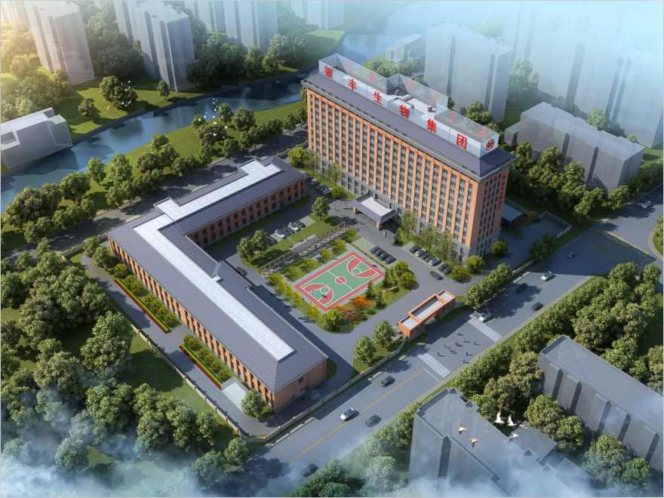
实验室人员在检测细胞活性

储存脐带血造血干细胞的液氮库
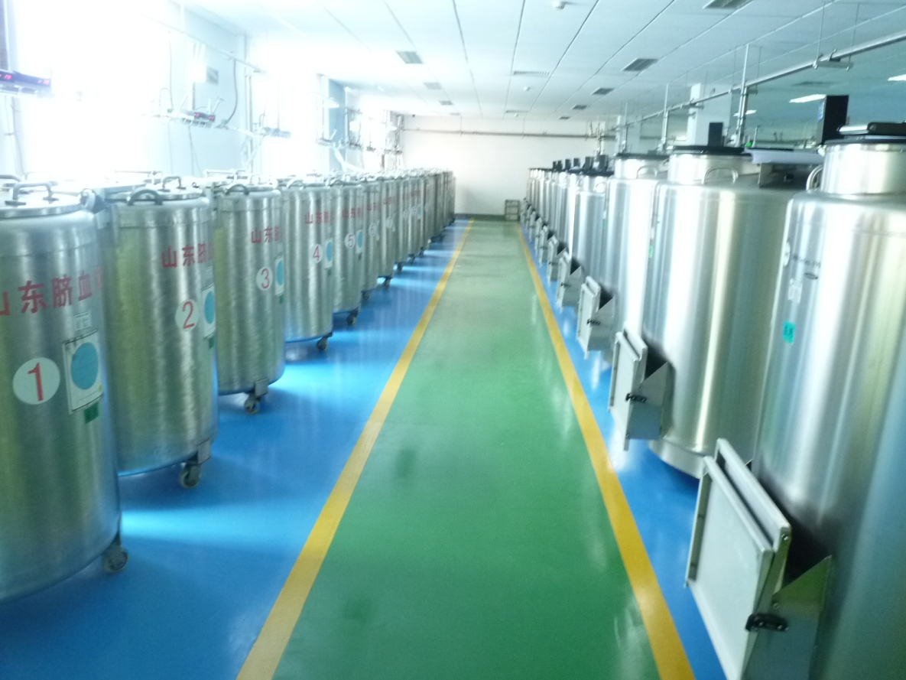

二、招聘职位：
序号 | 岗位名称 | 学历要求 | 拟招聘人数 | 专业要求 | 岗位职责
1 | 研发项目负责人 | 博士 | 5 | 细胞生物学、分子生物学、肿瘤学等相关专业 | 带领所属项目组进行以脐带（血）为来源的细胞的产品的研发全流程，与市场部门协同，了解目标客户群的对于产品的期望
2 | 研发实验员 | 硕士 | 5 | 免疫学、细胞生物学、分子生物学、生物技术、遗传学、肿瘤学等 | 根据课题进行相关科研，并进行可行性分析，保证实验顺利进行，并随时监控过程及结果。
3 | 学术支持 | 硕士 | 2 | 分子生物学、临床医学等专业 | 协助产品经理进行产品知识推广，负责产品知识整理汇总，负责整体项目运作的技术方面支持工作。
4 | 科研支持 | 硕士 | 3 | 生物技术、临床医学等专业 | 承担学术与科研合作单位的沟通桥梁，协助完成产品宣传设计和产品描述等文档资料，为科研客户提供合作项目学术资料支持
5 | 医学讲师 | 硕士 | 2 | 临床应用学、免疫学、细胞生物学、分子生物学、生物技术、遗传学、肿瘤学等 | 整理汇总行业内专业知识，并制作课件；负责产品知识宣讲；参加行业内专业学术交流会议。
6 | 技术支持 | 本科 | 5 | 护理，生物，医学等相关专业 | 1、负责细胞的出库、运输和现场支持工作；  2、有责任心，有团队协作能力；  3、可胜任短期出差；  4、形象佳，有良好的沟通能力
7 | 临床支持 | 本科 | 5 | 市场营销、临床医学等专业 | 负责产品推广及产品招商工作，经常出差
8 | 实验员 | 本科 | 10 | 检验、生物技术、免疫等相关专业 | 负责血液冻存制备实验；负责血液各项指标的检验检测工作；负责血液样本的信息录入、检测结果、制备信息的工作。
9 | 客服专员 | 专科 | 4 | 护理、生物、营销、医药等专业 | 负责客户电话回访，电话呼入呼出，每天完成一定数量的电话回访任务
10 | 电话销售 | 专科 | 10 | 专业不限 | 负责储户的二次销售，推广新产品
11 | 医院助诊 | 专科 | 20 | 护理、生物、检验等医药相关专业 | 负责在医院协助医生进行血压测量、心电图监控、病例记录等工作，并给孕产妇介绍脐带血储存知识
12 | 管理培训生 | 本科 | 不限 | 不限 | 业务部门储备人才，依据后期发展情况进入业务渠道或做市场管理类相关工作
三、 招聘流程
1. 简历投递
方式一：电子简历发送至 sdqxkhr@126.com 。
方式二：通过智联招聘、前程无忧、猎聘网等招聘网站搜索公司名称找到意向岗位后投递简历。
2. 简历筛选
在收到您的简历后，我们会集中筛选，并通知面试人员及面试时间。
3. 面试
请在规定时间参加面试。
4. 签约
我们会通知面试通过的同学签订就业协议。
四、 联系方式
联系人：赵女士 张女士
电话：0531—62328218，88893157，19953155874（微信同号）
邮箱：sdqxkhr@126.com
地址：山东省济南市高新技术开发区港兴三路1109号
五、我们可以提供的：
职业前景
——高端管理人才
——专业技术人才
工作环境
——国际标准化实验室
——园林化职场
——班车接送
个人成长
——灵活极具竞争力的薪酬制度
——员工成长培训
——规范的社会保险与公积金缴纳制度
——广阔的职业空间和舞台
您将得到的——
*岗位课程体系、通用及专业类培训；
*内部培养、竞岗与晋升
*社会保险 国家统筹安排的社会福利项目，为员工退休以后提供经济来源
*住房公积金——为员工将来购房、建房、修房积累资金
*假期——毕业满一年以后，所有员工均可享受国家规定的法定年休假，另外享受带薪病假、婚假、产假、陪护假、哺乳假等
*各类礼金——婚礼金、丧礼金、生日礼金等
*节日福利——春节，端午节，中秋节等除按国家规定放假，另外发放节日福利
*员工活动——每年一次员工旅游、身体检查，费用全部由公司承担

